Petre Catalin Iulian

Stan Fedora Bianca

Grupa 332

**Documentatie tema 2**

1. Imaginea initiala:

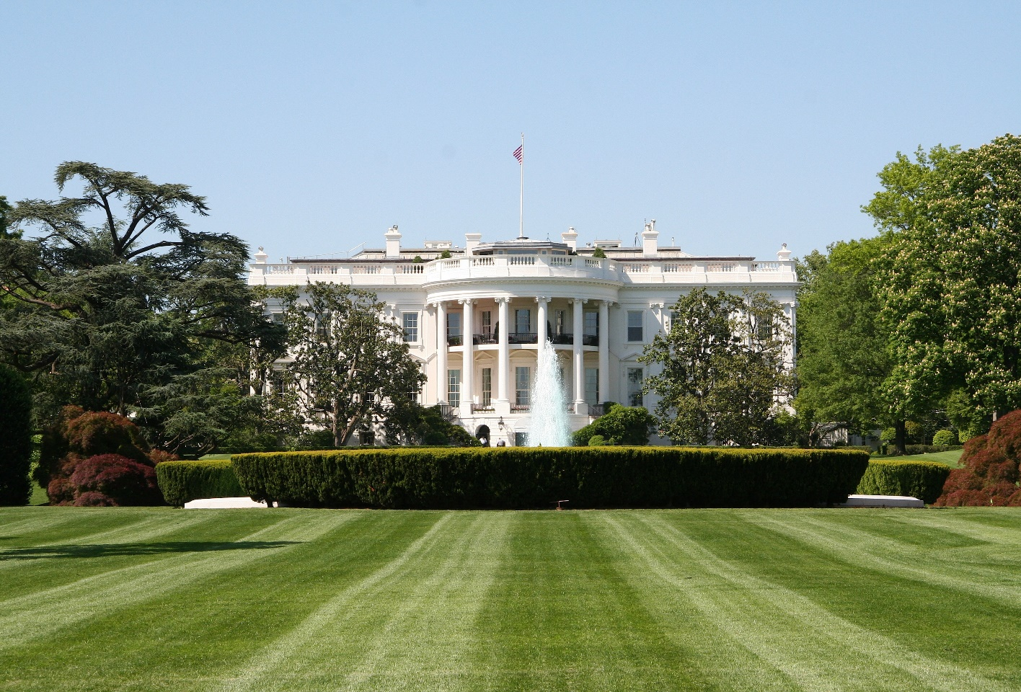

1. Adaugam Alpha Channel layer. Creem un al doilea layer identic cu primul. In primul layer selectam toata partea cu iarba si facem fill la tot ce am selectat cu culoarea neagra. Pe zona nou obtinuta facem Shrink cu 12 px fata de partea de sus a ierbii, dupa care decupam intreaga suprafata.

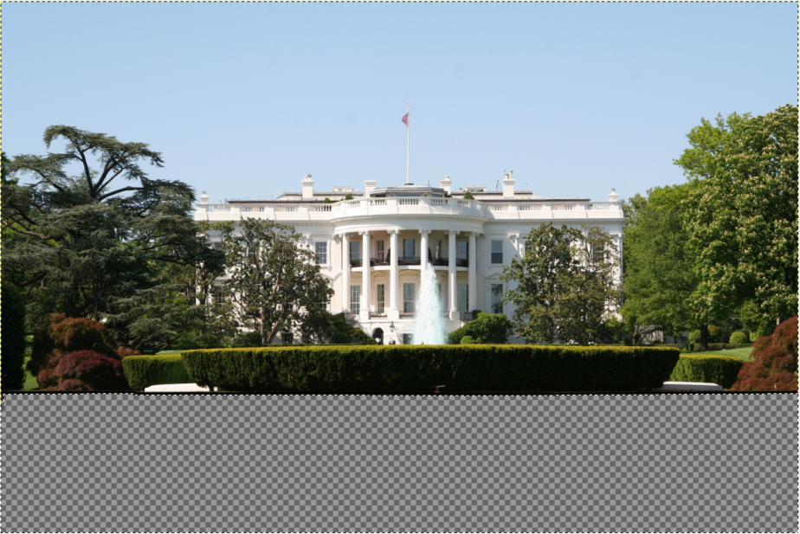

1. Pe cel de-al doilea layer vom aplica un Flip vertical care va creea efectul de oglindire a imaginii pe zona decupata in primul layer.

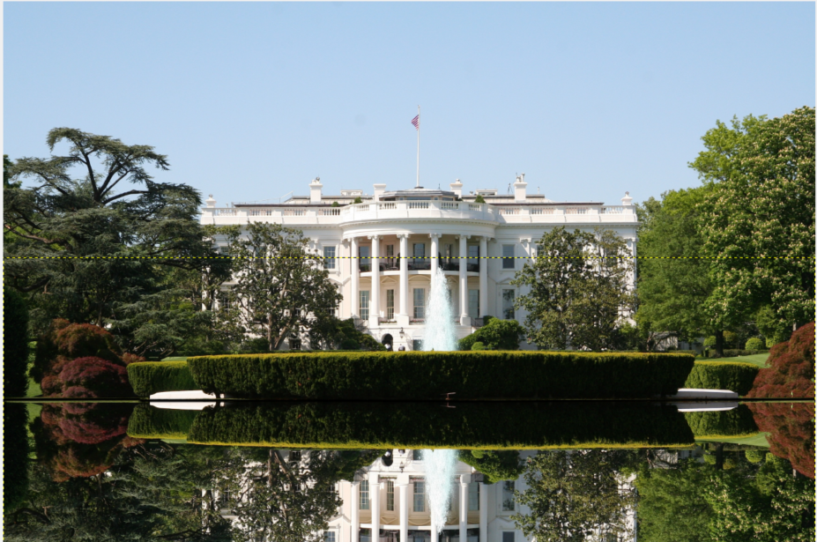

1. Creem un nou layer ce initial este complet alb. Vom adauga zgomot acestui layer sub forma de valuri si il vom scala in zona in care avem oglindirea imaginii.

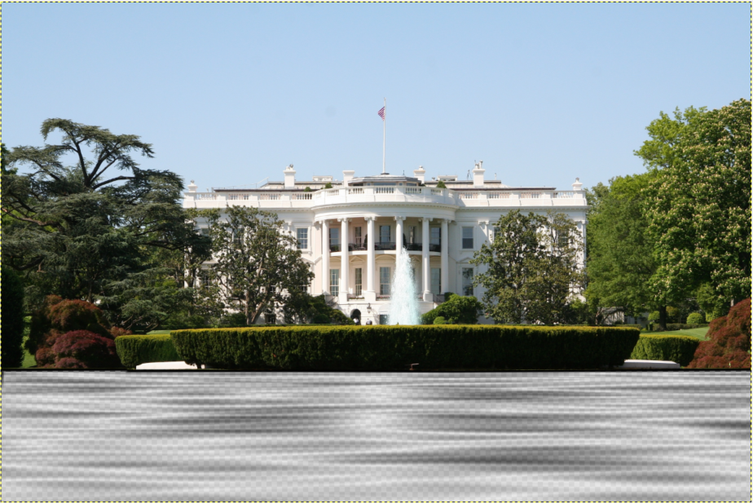

1. Unim layer-ul cu zgomot impreuna cu cel in care avem oglindirea imaginii , setandu-i noul mod “Multiply”. Astfel se creeaza un efect de oglindire a imagini pe un lac cu mici valuri si umbre vizibile pe suprafata acestuia. Acest efect se imbunatateste aplicand si un Gaussian Blur pe suprafata lacului.

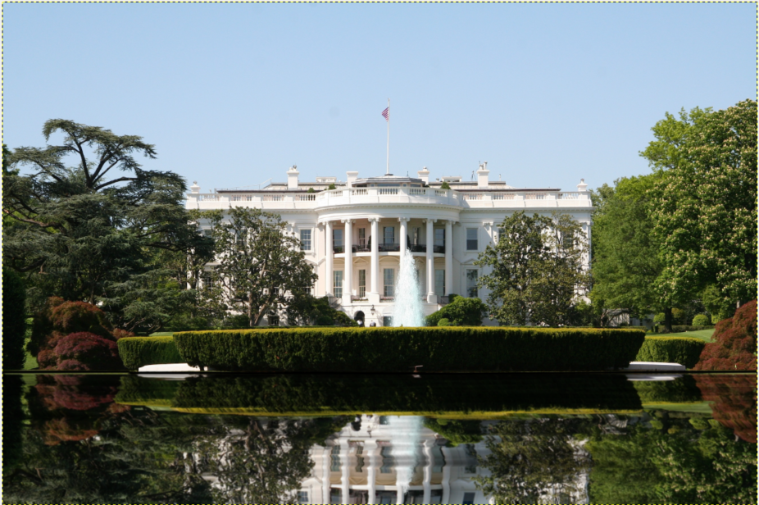

1. Adaugam alte efecte (Supernova + Lens Fare + Light + Sharpen), dar si o matrice de convolutie ce ne ajuta sa avem o detaliere mult mai clara a elementelor pe verticala.

Am ales sa folosim aceasta matrice de convolutie deoarece imaginea are multe elemente preponderent verticale (coloanele, copacii, fantana, steagul). Dupa aplicarea acestui efect se observa o detaliere mult mai clara a elementelor.

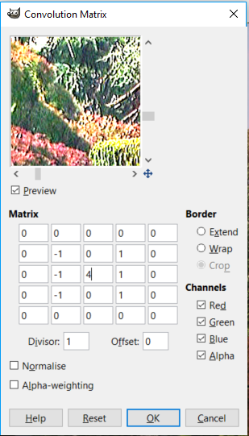

1. Imaginea finala:

